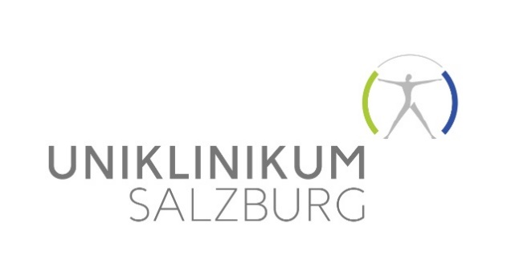

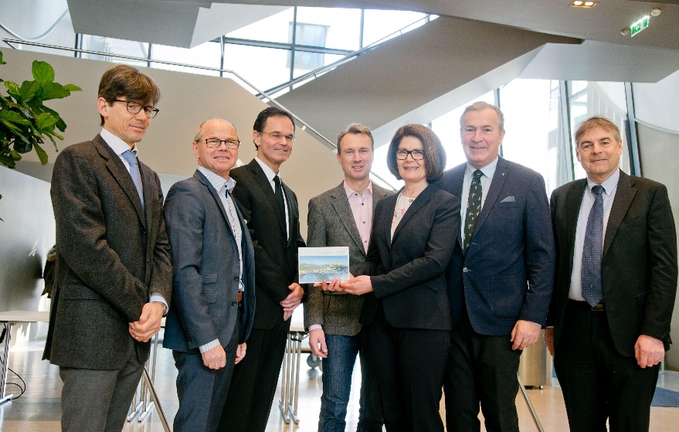

Medieninformation am 3. März 2018

**Weitere Investition in Salzburger Gesundheitssystem - Eröffnung der renovierten Räumlichkeiten**

**Facelift für Mund-, Kiefer- und Gesichtschirurgie**

V.l.n.r. Symposium der Universitätsklinik für Mund-, Kiefer-, Gesichtschirurgie (UK MKG) : Ärztlicher Direktor Uniklinikum Salzburg LKH, Prof. Dr. Christian Pirich; Gesundheits- und Spitalsreferent LH Stv. Dr. Christian Stöckl, UK f. MKG Primar Univ.-Prof. Dr. Alexander Gaggl, Wirtschaftsdirektor Dr. Klaus Offner, Pflegedirektorin Magarete Hader, SALK GF Priv.Doz. Dr. Paul Sungler, PMU Wissenschaftsdekan Prof. Gerd Rasp;

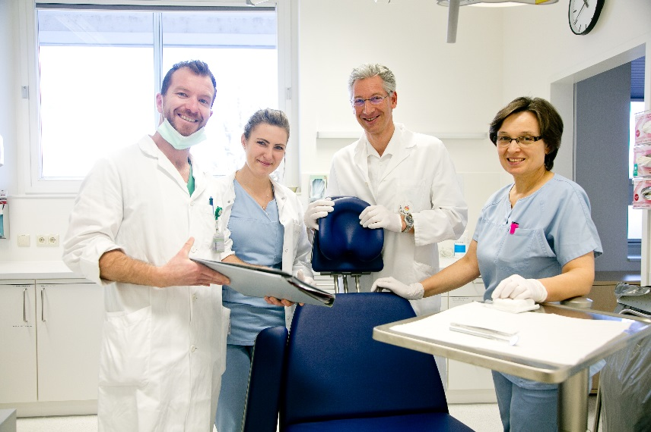Die Universitätsklinik für Mund-, Kiefer- und Gesichtschirurgie kann nach einer 1-jährigen intensiven Bauzeit die neu renovierten Räumlichkeiten eröffnen. Budgetiert wurden dafür 1,9 Millionen Euro. „Die Adaptierung beinhaltete eine vollständige Modernisierung der Patientenzimmer, des Mitarbeiterbereiches und der Depotflächen, sowie die Schaffung eines interdisziplinären Aufwachraumes“, berichtet Gesundheits- und Spitalsreferent Landeshauptmann-Stellvertreter Dr. Christian Stöckl. Die 13 Stationszimmer wurden einheitlich mit Bädern ausgestattet, die Dienstzimmer und der Sanitärbereich für Mitarbeiter wurden komplett neugestaltet. Auch der Stationsstützpunkt wurde flächenmäßig merkbar vergrößert.

Ambulanz in der neuen Universitätsklinik für Mund-, Kiefer-, Gesichtschirurgie am Uniklinikum Salzburg: v.l.n.r. MKG Chirurg Dr. David Kummer, DGKP Cornelia Nezmah, Oberarzt Dr. Christian Rippel, DGKP Jelka Blazevic.

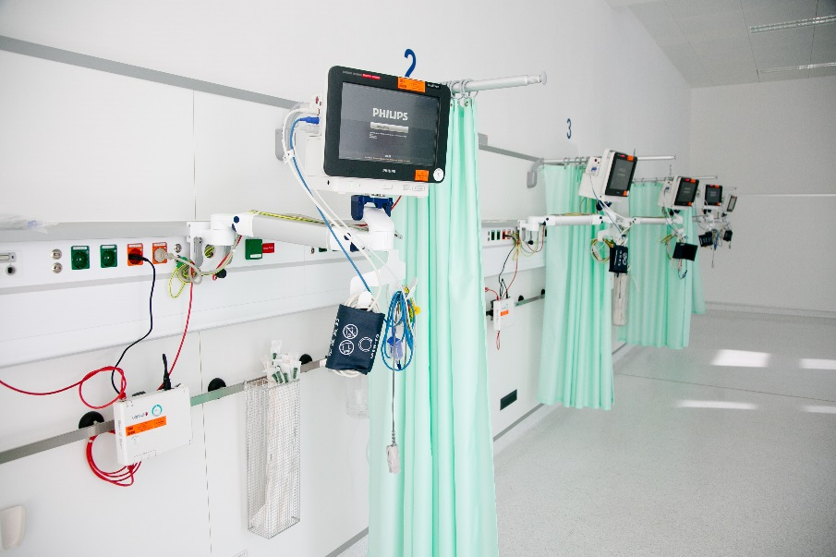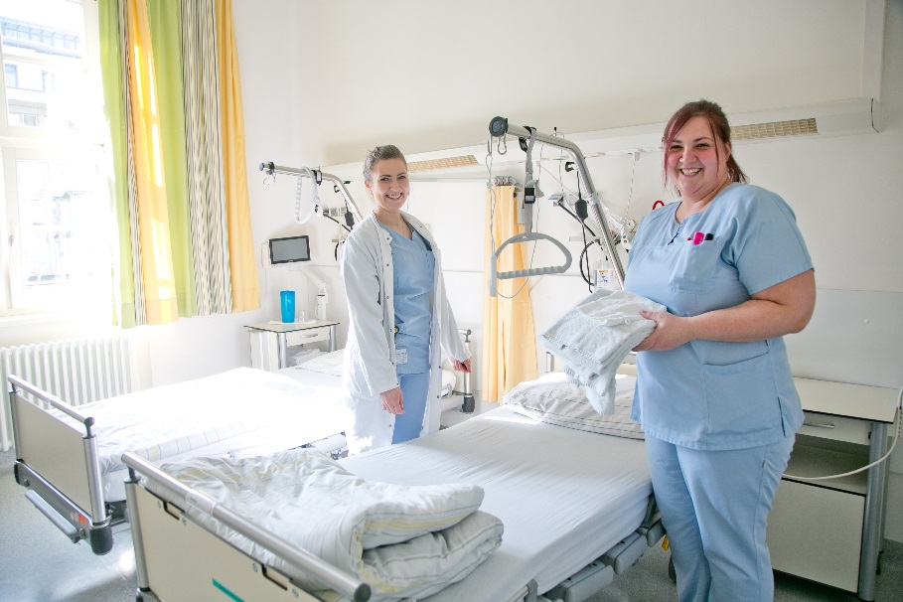„Wir freuen uns besonders, dass dieses Bauprojekt sowohl für unsere Patientinnen und Patienten, als auch unsere Mitarbeiterinnen und Mitarbeiter erhebliche Verbesserungen bringt“, sagt der Vorstand der Uniklinik für Mund-, Kiefer- und Gesichtschirurgie, Univ.-Prof. Dr. Alexander Gaggl. Denn im ehemaligen Operationsbereich entstanden mehrere zusätzliche Behandlungsräume. „So wollen wir die Wartezeiten für die ambulanten Patienten so gering wie möglich halten.“

Patientenzimmer in der neuen Universitätsklinik für Mund-, Kiefer-, Gesichtschirurgie am Uniklinikum Salzburg: v.l.n.r. DGKP Cornelia Nezmah und DGKP Heike Schweiger.

**Interdisziplinärer Aufwachraum**

Die Räume des ehemaligen Urologie-Vorstandes wurden zu einem interdisziplinären Aufwachraum mit acht Betten für die Urologie, die Mund-, Kiefer- Gesichtschirurgie und die Augenklinik umgebaut. Zentraler platziert wurde auch der Logopädie-Raum, der aus dem Keller in das Erdgeschoss verlegt wurde. Neben dem neuen Stationsstützpunkt gibt es jetzt ein eigenen Medikamentenaufbereitungsraum.

Interdisziplinärer Aufwachraum für die UK für Urologie, UK für Augenheilkunde und  der neuen Universitätsklinik für Mund-, Kiefer-, Gesichtschirurgie am Uniklinikum Salzburg.

„Mit dieser Sanierung schaffen wir für unsere Mitarbeiterinnen, Mitarbeiter und die Patienten ein schönes und ansprechendes Ambiente mit zeitgemäßen Behandlungsräumen und Strukturen“, so Stöckl und Gaggl abschließend.

**Symposium MKG-Chirurgie Salzburg Neu am 3. März 2018**

Am 3. März 2018 fand ein Symposium der Universitätsklinik für Mund-, Kiefer- und Gesichtschirurgie unter der Leitung von Primar Univ.-Prof. Dr. Dr. Alexander Gaggl an der Paracelsus Medizinischen Privatuniversität Salzburg im Rahmen der Eröffnung der renovierten Räumlichkeiten der Klinik statt.

Nach einleitenden Worten durch Landeshauptmannstellvertreter Mag. Dr. Christian Stöckl und Privatdozent Dr. Paul Sungler als Geschäftsführer der SALK und der kollegialen Führung des Uniklinikums LKH Salzburg wird die Entwicklung des Fachgebietes der Gesichtschirurgie der letzten Jahre am Uniklinikum Salzburg dargestellt. Durch den Einsatz und die Kombination neuartiger mikrochirurgischer Transplantate konnte eine neue Ära der Wiederherstellungschirurgie des Gesichts eingeleitet werden, die unseren Patienten eine erhebliche Verbesserung der Lebensqualität gewährleistet. Diese Innovationen haben zu einer hochrangigen internationalen Reputation des Klinikums geführt.

In Zusammenarbeit mit anderen chirurgischen Fachdisziplinen, wie HNO, Orthopädie und Traumatologie, Allgemeinchirurgie und Neurochirurgie, Anästhesiologie und Intensivmedizin konnten neue Operationsmethoden entwickelt werden, die dem Patienten vormalig nicht erreichbare Heilungserfolge ermöglichen. In ausgedehnten chirurgischen Eingriffen konnten so ausgeprägte Defekte nicht nur in der Kopf-Hals-Region, sondern auch im Bereich der Arme und Beine gedeckt und geheilt werden, wodurch Menschen wieder ein normales Leben ermöglicht wurde.

Auf der Basis dieser aufwändigen, aber sehr erfolgreichen Therapieverfahren wurde ein interdisziplinäres Zentrum für Rekonstruktive Chirurgie (ZRC) gegründet, das sich mittlerweile in hoher Frequenz mit derartigen Eingriffen befasst und wesentlich für die Entwicklung innovativer Operationstechniken verantwortlich zeigt. Dies führte auch zu vermehrten Anfragen und Konsultationen dieses Zentrums durch Ärzte und Patienten anderer Bundesländer und anderer Staaten.

Im zweiten Teil des Symposiums wird die Entwicklung des Zentrums für angeborene Fehlbildungen des Kopfes aufgezeigt, die auch durch die Universitätsklinik für Mund-, Kiefer- und Gesichtschirurgie in interdisziplinärer Zusammenarbeit mit den Universitätskliniken für Kinder- und Jugendheilkunde, Kinder- und Jugendchirurgie und Anästhesiologie und Intensivmedizin getragen wird. Neue Konzepte in der Behandlung von Lippen-Kiefer-Gaumenspalten, Schädelfehlbildungen und gesichtschirurgische Feinkorrekturmaßnahmen zur Erlangung eines unauffälligen Äußeren werden vorgestellt.

So erwartet die Teilnehmer des Symposiums ein interessantes Vortragsprogramm zu komplexen Eingriffen bei Patienten mit ausgedehnten Tumorerkrankungen, Fehlbildungen und Verletzungen, die die Möglichkeiten der heute machbaren chirurgischen Medizin widerspiegeln (siehe auch beiliegendes Symposium-Programm im Anhang).

Bildrechte SALK/Wildbild

Abdruck honorarfrei

*********************************************************************

Mag. Mick Weinberger

Leiterin Unternehmenskommunikation & Marketing

Uniklinikum Salzburg

Gemeinnützige Salzburger Landeskliniken Betriebsges.m.b.H.

Müllner Hauptstraße 48, A-5020 Salzburg

ACHTUNG NEUE Mobil NUMMER: +43 (0)676 8997 20012

Tel.: +43 (0)5 7255-20012

Fax: +43 (0)5 7255-20195

mailto: m.weinberger@salk.at

[www.uniklinikum-salzburg.at](http://www.uniklinikum-salzburg.at/)

[www.facebook.com/UniklinikumSalzburg](http://www.facebook.com/UniklinikumSalzburg)

Uniklinikum Salzburg

Gemeinnützige Salzburger Landeskliniken Betriebsges.m.b.H.

Universitätsklinikum der PMU

Firmenbuchgericht: Landesgericht Salzburg | Firmenbuchnummer: 240832s

UID: ATU57476234 | DVR-Nummer: 0512915 |